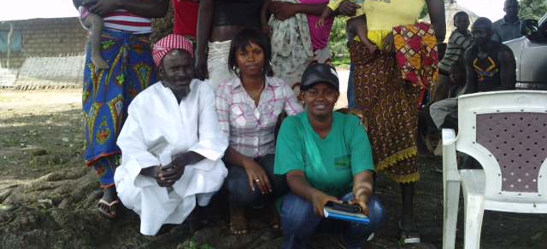
Entrevista com crianças (Aldeia de Klufi-Bafatá)
Ciro Baio (SOS-Cianças Talibés), Leonilde Bandeira (Inquriridora), Mariama Baldé (Inquiridora)

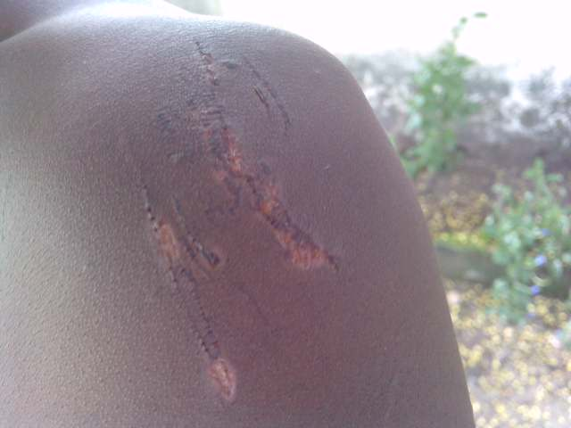
Jovem brutalmente espancada por ter recusado casament precoce e forçado

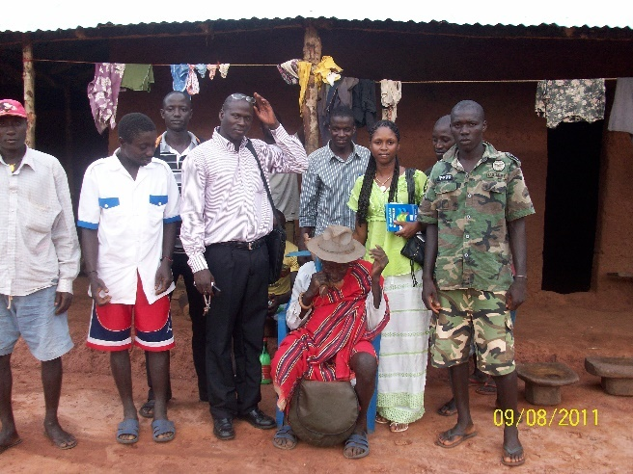
Parte da equipa de trabalho com pessoas inquiridas
Degol Mendes (à epoca Técnico Superior da Direção Geral dos Serviços Legislativos)
Dr. Carlitos Djedjo (à época Diretor Geral dos Serviços Legislativos)
Dra. Leonilde Bandeira (Inquiridora)
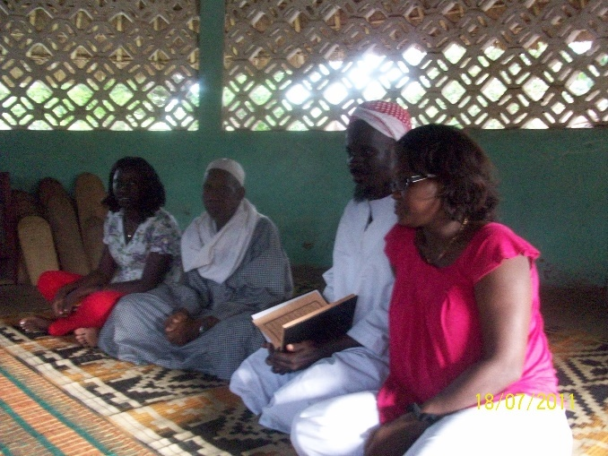
Esq. a dir., Dra. Anette Lopes (Inquridora), Imame Mesquita de Bafatá,
Sr. Ciro Baio (ONG SOS Crianças Talibés)
Dra. Maria Fernanda da Costa (Inquiridora)

